## 附件1：

## 服务平台使用说明

**外网单位端地址http://60.211.255.252:8080/jnrcw/jnrsrch/home**

**功能流程：**

**1. 业务流程位置：人才引育-青年人才-青年人才引才补贴-引才补贴信息上报**

企业点击补充名单。

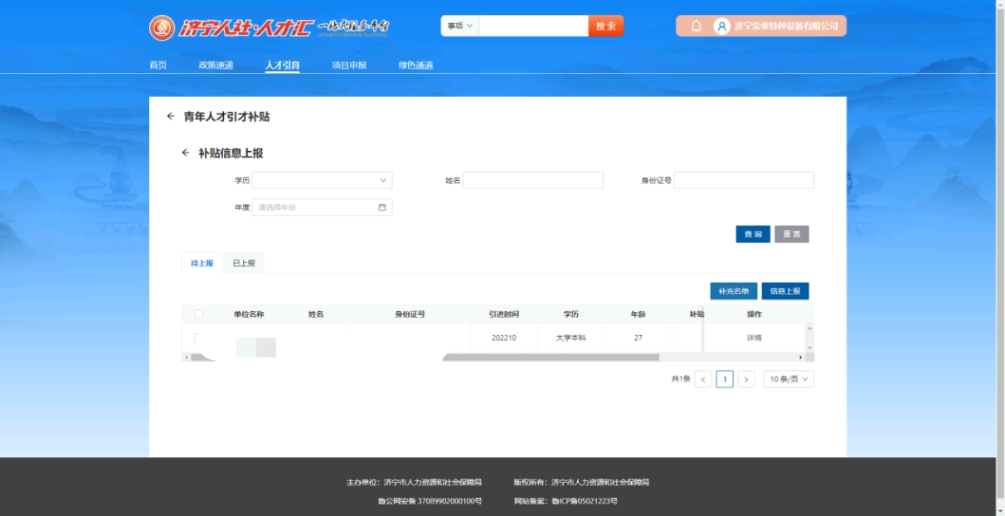

2.填报人员信息并点击“上传资料”上传身份证、学历证书、学位证书、合同，点击保存勾选数据点击上报，数据会推送给所在人社部门审核。

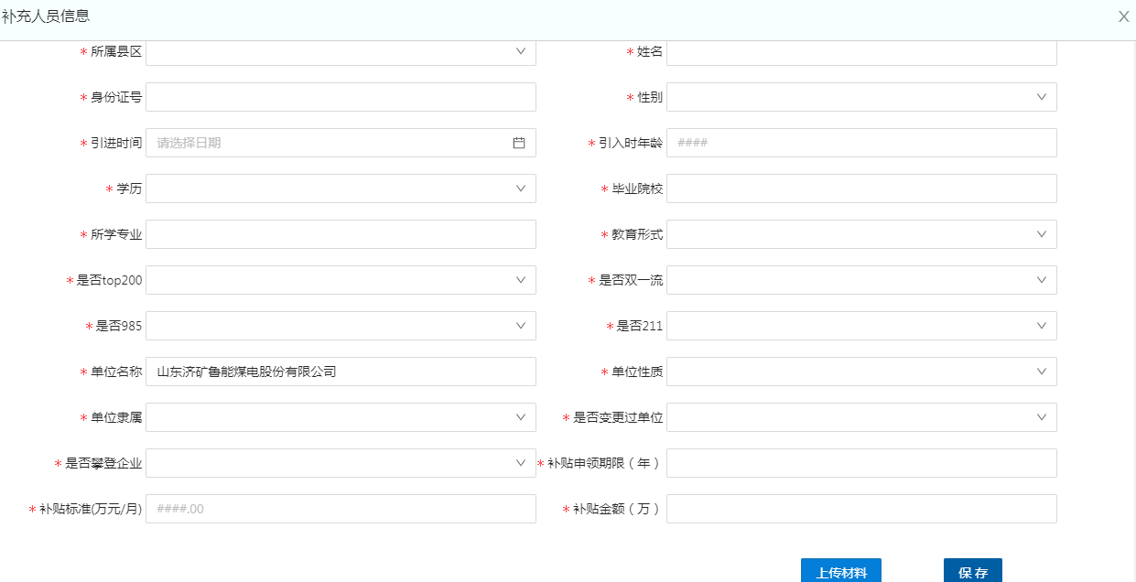

3. 完善账户信息和上报企业完税证明及其他材料。

业务流程：人才引育-青年人才-青年人才引才补贴-账户信息及发放凭证上传。

单位点击“账户信息上传”完善核对单位名称、对公银行账号名、开户行、银行账号。

单位点击“企业完税证明及其他材料”上传申请年度企业完税证明、个人参保证明以及工资发放证明等。

